**5．4．1 平抛运动的规律**

1．关于平抛运动，下列说法中不正确的是(　　)

A．平抛运动的下落时间由下落高度决定

B．平抛运动的轨迹是曲线，所以平抛运动不可能是匀变速运动

C．平抛运动的速度方向与加速度方向的夹角一定越来越小

D．平抛运动可以分解为水平方向的匀速直线运动和竖直方向的自由落体运动

2．某人站在平台上平抛一小球，球离手时的速度为*v*1，落地时的速度为*v*2，不计空气阻力，能表示出速度矢量的变化过程的是(　　)

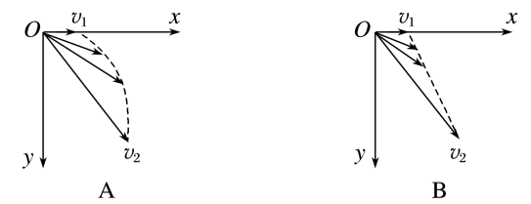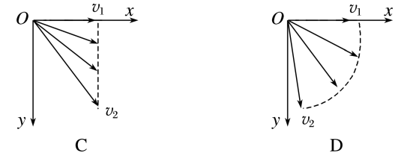

3．物体做平抛运动时，下列描述物体速度变化量大小Δ*v*随时间*t*变化的图像，可能正确的是(　　)

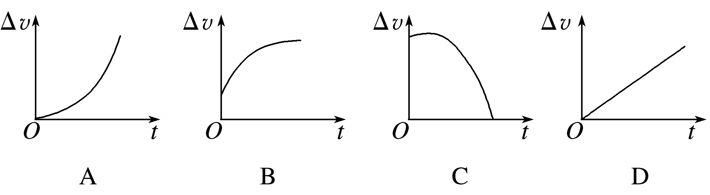

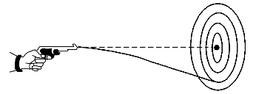4．如图所示，玩具枪枪管保持水平且与固定靶中心位于同一水平线上，枪口与靶心距离不变．若不考虑空气阻力，子弹击中靶后即停止，则子弹发射速度越大(　　)

A．位移越大 B．空中飞行时间越短

C．空中飞行时间越长 D．击中点离靶心越远

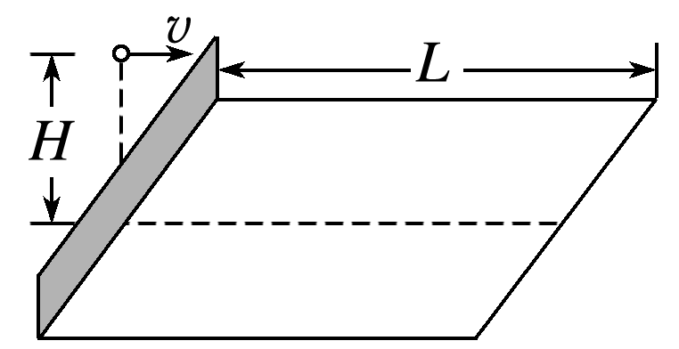5．如图所示，在网球的网前截击练习中，若练习者在球网正上方距地面*H*处，将球以速度*v*沿垂直球网的方向击出，球刚好落在底线上，已知底线到网的距离为*L*，重力加速度为*g*，将球的运动视为平抛运动，下列表述正确的是(　　)

A．球的速度*v*等于*L*

B．球从击出至落地所用时间为

C．球从击球点至落地点的位移等于*L*

D．球从击球点至落地点的位移与球的质量有关

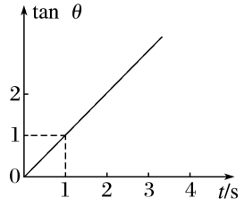6．某物体做平抛运动时，它的速度方向与水平方向的夹角为*θ*，其正切值tan *θ*随时间*t*变化的图像如图所示(*g*取10 m/s2)，则(　　)

A．第1 s内物体下落的高度为15 m

B．第1 s内物体下落的高度为10 m

C．物体的初速度为5 m/s

D．物体的初速度是10 m/s

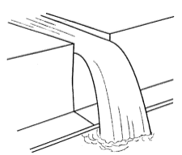7．某生态公园的人造瀑布景观如图所示，水流从高处水平流出槽道，恰好落入步道边的水池中．现制作一个为实际尺寸的模型展示效果，模型中槽道内的水流速度应为实际的(　　)

A． B． C． D．

8．如图所示，某人向竖直墙壁*MN*水平投掷飞镖，*O*点为抛出点，落在墙上时飞镖的速度与竖直墙壁的夹角为*α*，已知飞镖的初速度为*v*0，飞镖所受空气阻力不计，重力加速度为*g*，则关于飞镖落到*A*点时的竖直速度*vy*和*O*点到墙壁之间的距离*L*，下列所给数据正确的是(　　)

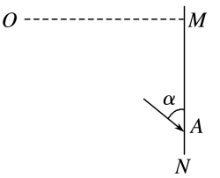A．*vy*＝ B．*vy*＝*v*0tan *α*

C．*L*＝ D．*L*＝

9．甲同学以速度*v*1将铅球水平推出，推出点距地面高度为*H*1，乙同学身高较高，将铅球在距地面*H*2高度处水平推出(*H*2>*H*1)，两位同学推出铅球的水平位移恰好一样，不计空气阻力的作用，则乙同学推出铅球的速度为(　　)

A．*v*1 B．*v*1 C．*v*1 D．*v*1

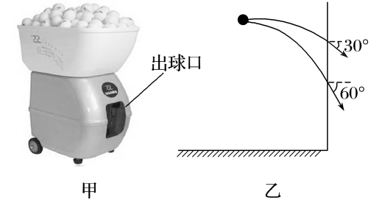10．如图甲所示是网球发球机，某次室内训练时将发球机放在距地面一定的高度，然后向竖直墙面发射网球．假定网球均水平射出，某两次射出的网球碰到墙面时速度与水平方向夹角分别为30°和60°，若不考虑空气阻力，则(　　)

A．两次发射的初速度大小之比为3∶1

B．碰到墙面前在空中的运动时间之比为1∶

C．下落高度之比为1∶

D．碰到墙面时速度大小之比为3∶1

11．棒球运动是一项集智慧与勇敢、趣味与协作于一体的集体运动项目，深受青少年喜爱．如图所示，某次投手在*A*点将球水平抛向捕手，捕手预备在*B*点接球，击球员预备在*C*点击球．棒球可看作质点，空气阻力不计．已知：*A*点离地面1.8米，*C*点离地面1.0米，*A*、*B*两点的水平距离为20米，球抛出后经0.5秒到达*B*点，*g*取10 m/s2．求：

(1)棒球抛出后到达*C*点的时间；(2)棒球被抛出时的速度大小；

(3)若击球员和捕手均未碰到球，棒球落地时的速度方向．

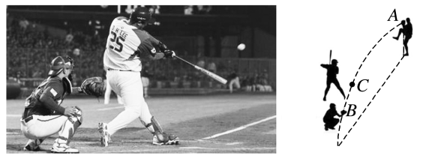

12．如图所示，在我国空军某部一次军事演习中，一架国产轰炸机正在进行投弹训练，轰炸机以200 m/s的恒定速度向竖直峭壁水平飞行，先释放炸弹甲，再飞行5 s后释放炸弹乙，炸弹甲和炸弹乙均击中竖直峭壁上的目标．不计空气阻力，取重力加速度大小*g*＝10 m/s2，则下列说法正确的是(　　)

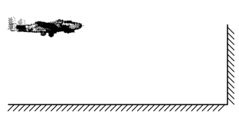A．炸弹甲击中目标5 s后，炸弹乙击中目标

B．炸弹甲和炸弹乙同时击中目标

C．两击中点间的距离为125 m

D．释放炸弹甲时，飞机与峭壁间的水平距离为1 000 m